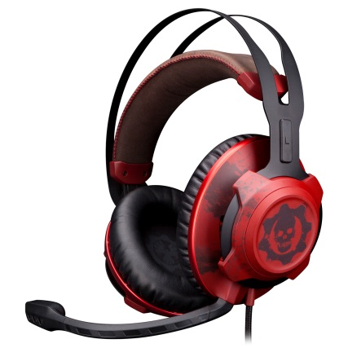
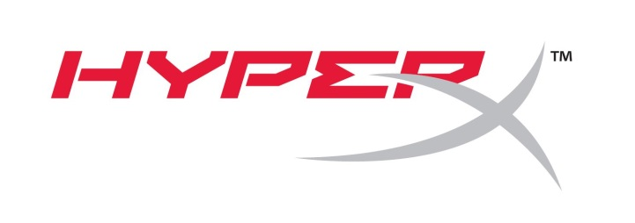

HyperX Gears of War Gaming jde do prodeje

Praha – 13. října 2016 – HyperX™, divize společnosti Kingston® Technology Company, Inc., největšího nezávislého výrobce paměťových produktů na světě, oznámila zahájení dodávek své oficiálně licencované herní náhlavní soupravy pro Xbox® s názvem CloudX™ Revolver Gears of War v České republice. Fanoušci Gears of War nyní mohou projevit své nadšení pro hru také pomocí headsetu s vzhledem připomínajícím nasazení v boji, který ladí s designem limitované edice herní konzole Xbox One S Gears of War 4 Limited Edition 2TB Bundle a s limitovanou edicí bezdrátového herního ovladače Xbox One Gears of War 4 Crimson Omen¹.
Náhlavní souprava HyperX CloudX Revolver Gears of War headset je ideální pro hraní FPS „stříleček“ a souboje v otevřených herních světech. Vyznačuje se zvukovým obrazem studiové kvality, který umožní hráčům slyšet soupeře přesněji a z větší dálky.
Headset HyperX CloudX Revolver Gears of War je dodáván s 2m kabelem pro PC s ovládáním zvuku a mikrofonu přímo na kabelu a je vybaven 3,5 mm (čtyřpólovým) konektorem jack. Pro vyšší komfort má náhlavní souprava kožený hlavový most a mušle vyrobeny z vysoce kvalitní paměťové pěny, za které značka HyperX získala již mnoho ocenění a díky kterým budete moci hrát pohodlně celé hodiny.

„V HyperX jsme nadšeni, že můžeme fanouškům Gears of War nabídnout lepší zážitek ze hry pomocí naší nové náhlavní soupravy,” řekl Daniel Kelley, ředitel marketingu HyperX. „Spolu se společností Microsoft a The Coalition jsme tvrdě pracovali na zvuku i designu, aby tato souprava přinesla hráčům ucelený herní zážitek.”

Headset HyperX CloudX Revolver Gears of War má dvouroční záruku a vyznačuje se legendární spolehlivostí produktů značky HyperX. Podrobnější informace na webu HyperX.

Technické údaje náhlavní sady HyperX CloudX Revolver Gears of War:
Sluchátka:
- Driver: Dynamický, průměr 50 mm s neodymovými magnety.
- Typ: Circumaurální (kolem celého ucha), uzavřená zadní část.
- Frekvenční charakteristika:12 Hz - 28.000 Hz
- Impedance: 33 Ω
- Hladina akustického tlaku: 104,5 dB SPL/mW na kmitočtu 1kHz
- Celkové harmonické zkreslení (THD): < 2%
- Odběr energie: Jmenovitý 30 mW, maximální 500 mW
- Hmotnost: 364 g
- Hmotnost včetně mikrofonu a kabelu: 380 g
- Délka a typ kabelu: Náhlavní sada (1,3 m) + Audio Control Box (2 m)
- Připojení: Náhlavní sada – jack 3,5 mm (4pólový)² + Audio Control Box – jacky 3,5 mm stereo a mikrofonní vstup

Mikrofon:
- Typ převodníku: Elektretový kondenzátorový mikrofon
- Směrová charakteristika: Úzce směrový, s funkcí potlačení okolního hluku
- Frekvenční charakteristika: 50 Hz – 18.000 Hz
- Citlivost: -40 dBV (0 dB = 1V/Pa,1kHz)
¹ K ovladačům pro Xbox One™ bez konektoru jack 3,5 mm je potřeba adaptér. (Adaptér se prodává samostatně.)
² Kompatibilní se zařízeními se standardními konektory CTIA.

Další informace o divizi HyperX můžete najít zde:
YouTube: http://www.youtube.com/hyperx
Facebook: http://www.facebook.com/hyperxcommunity
Twitter: http://twitter.com/hyperx
Instagram: https://instagram.com/hyperx/
LinkedIn: http://www.linkedin.com/company/164609?trk=tyah
Google+: https://plus.google.com/+hyperx/videos

O studiu The Coalition
The Coalition® je rostoucí tým talentovaných kreativních profesionálů z celého světa, kteří milují zábavu a které spojuje nadšení pro hru „Gears of War“. Sídlo studia je v kanadském Vancouveru a zaměřuje se na posouvání franšízových produktů spojených s Gears of War na nové úrovně s přesvědčením, že chceme-li dojít dále, jděme společně. www.gearsofwar.com.

O divizi HyperX
HyperX® je divize společnosti Kingston Technology Company, Inc., největšího nezávislého výrobce paměťových produktů na světě. Divize HyperX byla založena v roce 2002 a má sídlo v kalifornském Fountain Valley ve Spojených státech. Další informace můžete získat na telefonním čísle +44 800-337-8410 nebo na internetové adrese www.hyperxgaming.com.

Kontakty pro média:
Andrea Martinez | Ivan Sobička
Kingston Technology Co LLP | TAKTIQ COMMUNICATIONS s.r.o.
+44 (0) 1932 738888, linka 8801 | +420 604 166 751
AMartinez@kingston.eu | ivan.sobicka@taktiq.com

Redakční poznámka: Budete-li chtít získat další informace, testovací kusy nebo rozhovory s vedoucími pracovníky, obraťte se laskavě na následující kontakt: David Leong, Kingston Technology Company, Inc. 17600 Newhope Street, Fountain Valley, CA USA 92708, 714-438-1817 (hlas). Fotografie v tiskové kvalitě jsou k dispozici na stránkách společnosti Kingston určených pro média zde.

# # #

©2016 Kingston Technology Corporation, 17600 Newhope Street, Fountain Valley, CA 92708 USA. Všechna práva vyhrazena. Veškeré ostatní ochranné známky jsou majetkem příslušných oprávněných vlastníků. ©2016 Microsoft Corporation. Všechna práva vyhrazena. Microsoft, Gears of War, The Coalition, Xbox, logo Xbox logo a logo Crimson Omen jsou ochranné známky společností ze skupiny Microsoft. gearsofwar.com

